风险管控模块使用文档
风险管控模块的主要功能是以风险辨识分级为基础(采用lecd法对厂区风险和风险点进行划分为低风险、一般风险、较大风险、重大风险4个等级并进行措施整理等)，对每个风险点安排不同层级人员按特定的时间策略进行排查任务派发，并针对风险下发现的隐患进行相应的隐患整改处理，并辅以二维地图实时显示以协助企业完成风险管控的工作。以下为系统操作文档，请仔细阅读，如有问题，请及时沟通。

厂区区域划分
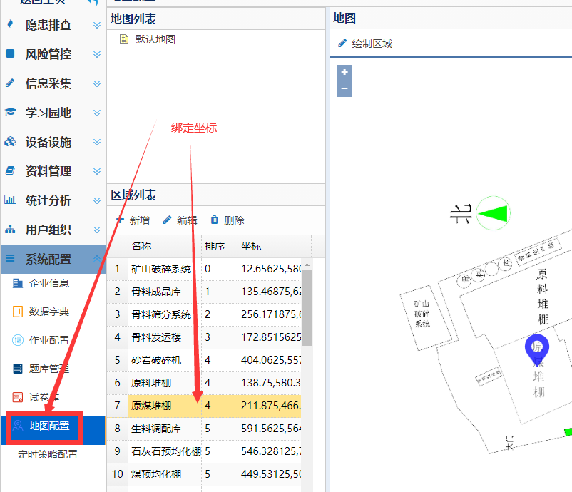
在系统配置下进行区域的新增、编辑和删除。并对每个区域坐标绑定。此功能主要用于风险辨识分级时对区域的选择以及地图展示。

风险辨识分级
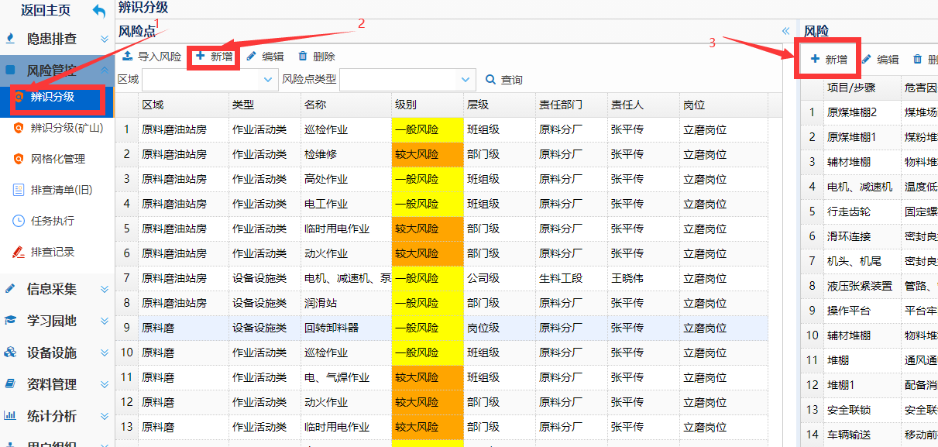
在风险管控辨识分级菜单下录入风险点及其风险。先录入风险点、再增加风险点下的风险。
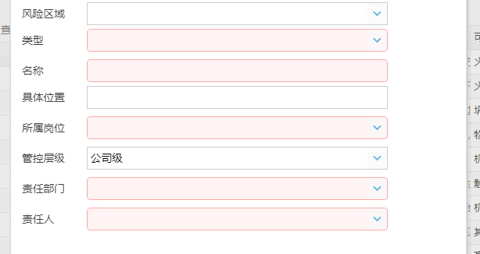
风险点新增表单：风险区域为1中设置的地图区域、类型默认2种（设备设施类和作业活动类，可根据需要在系统配置下的数据字典进行新增），所属岗位在用户组织里进行编辑。
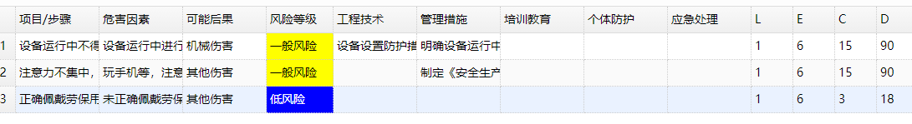
风险字段包括项目(步骤)、危害因素、可能后果以及相应的措施，通过录入lec值确认风险等级。

定时策略配置
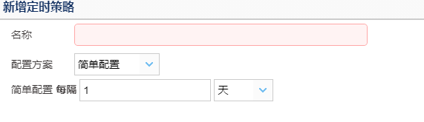
在系统配置-定时策略配置下进行策略配置，支持两种模式（简单和高级）。简单模式是间隔行为，支持天、小时。可以制定每几天或每几小时触发的任务。
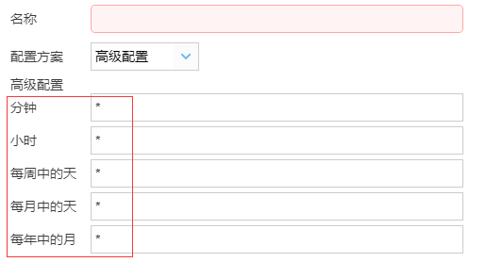
高级模式基本支持大多数情况的定时任务。图中红框从上到下共5个参数，*代表的是全部。也就是说上图的意思是每分钟触发任务。假如我需要制定每周一上午9:00发布任务，那么这5个参数从上到下依次是0 9 1 * *。如果需要每月10号15:20发布任务，那么这5个参数依次是20 15 * 10 *。如果需要每月10号，20号9:00 和15:00 发布任务，那么这5个参数依次是0 9,15 * 10,20 *。
推荐使用高级配置，因为可以避免服务器维护导致的任务偏移

风险排查任务制定
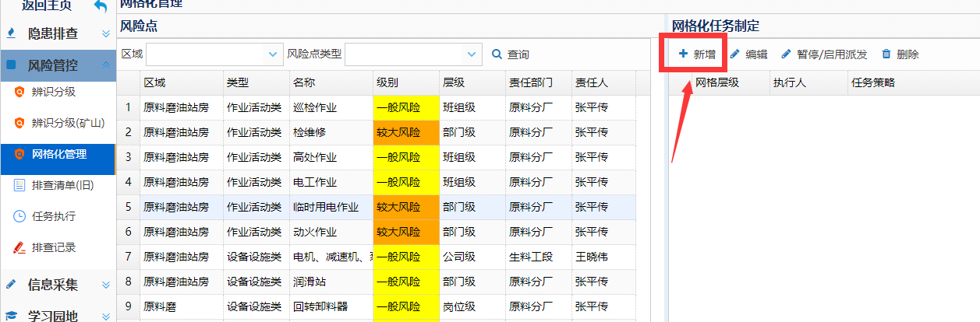
在风险管控的网格化管理下进行任务制定
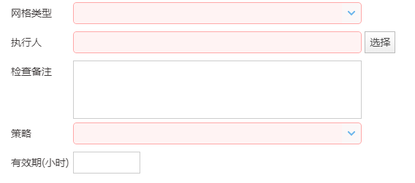
网格类型为5个等级，可在数据字典里自己配置。选中执行人选择刚才配置的策略，有效期是派发任务后该任务的执行有效期，过期该任务将会作废，此时间务必不要超过两次任务间隔，派发策略在派发下一次任务时会自动将上一次未执行的任务作废。确认后系统就开始派发任务了。
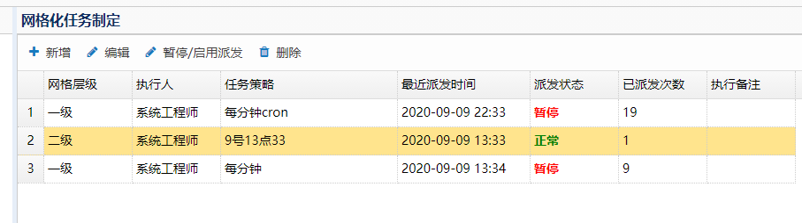
管理员可以根据情况对派发进行暂停和启用。制定派发任务时请保证该执行人员对该风险点在同一时间点只有一个排查任务

小程序端执行
系统任务派发后，在小程序端对应的待执行人就可以看到排查任务提醒。
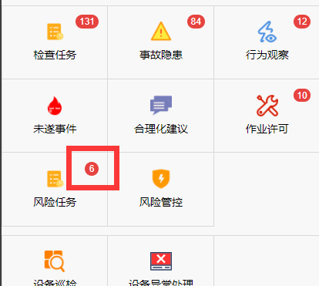
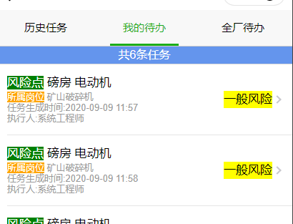
在我的待办下点进进行执行，也可以直接扫描风险点二维码进行排查，系统会自动匹配当前排查人员在该风险点的任务（如果有的话）。
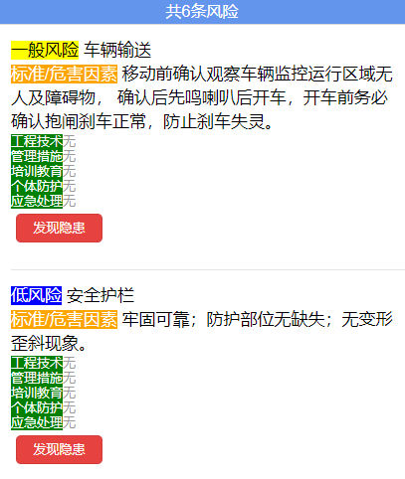
可以看到该风险点进行辨识的所有风险，点击描述可查看风险详情，如对应的风险下发现隐患，点击发现隐患按钮，即可进入隐患录入界面，此处就连接到隐患模块，按隐患模块的流程去处理即可。
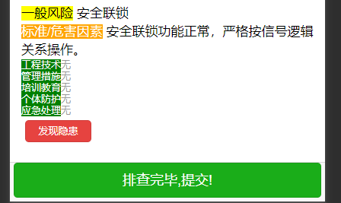
整体排查完毕后务必点击底部的提交按钮，确认提交排查任务。此处后续会加入文本框，由排查人员录入其他内容。
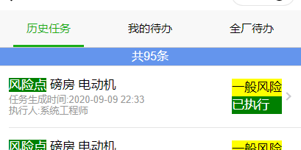
在历史任务列表下可以看到执行过的所有排查任务及其详情。

Pc端查看执行列表
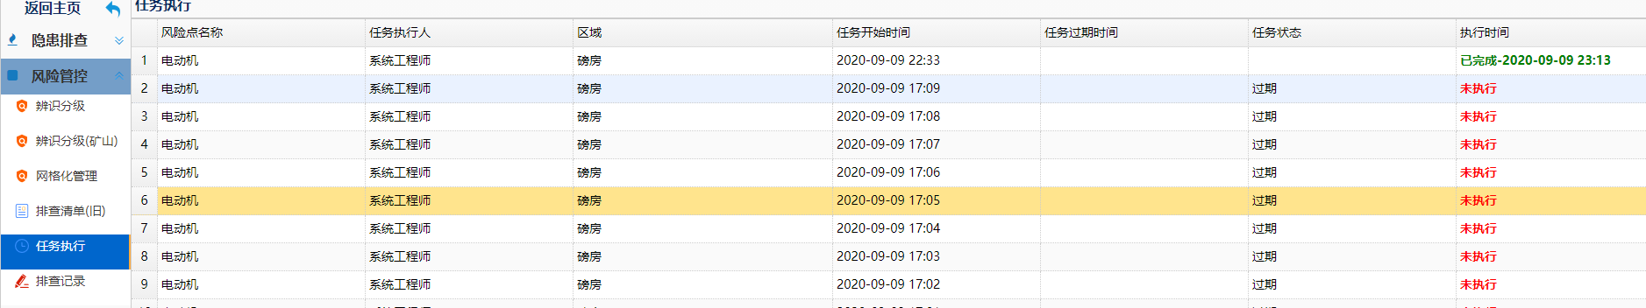
在排查执行界面可以看到所有派发任务的执行情况，过期情况。如有需要可以加入更详细内容。
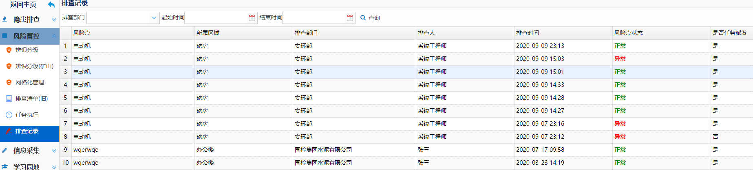
在排查记录界面可以查看所有风险点的排查记录。这个排查记录包括系统派发或员工自主检查的。如有需要后续可加入更详细内容。

图表分析
目前暂未开发，根据客户需求进行详细策划后着手进行。

